проект
СОВЕТ СЕЛЬСКОГО ПОСЕЛЕНИЯ «УЛАН-ЦАЦЫКСКОЕ»
МУНИЦИПАЛЬНОГО РАЙОНА «ОЛОВЯННИНСКИЙ РАЙОН»
ЗАБАЙКАЛЬСКОГО КРАЯ
(четвертый созыв)

РЕШЕНИЕ
с. Улан-Цацык

«__» ______ 2018 года №___

О гербе сельского поселения «Улан-Цацыкское» муниципального района «Оловяннинский район» Забайкальского края

В соответствии с федеральным законодательством и законодательством Забайкальского края, регулирующим правоотношения в сфере геральдики, руководствуясь Уставом сельского поселения «Улан-Цацыкское», Совет сельского поселения «Улан-Цацыкское»
РЕШИЛ:
1. Установить герб сельского поселения «Улан-Цацыкское» в качестве официального символа сельского поселения «Улан-Цацыкское».
2. Утвердить Положение о гербе сельского поселения «Улан-Цацыкское» муниципального района «Оловяннинский район» Забайкальского края (приложение).
3. Представить настоящее решение, Положение о гербе сельского поселения «Улан-Цацыкское» муниципального района «Оловяннинский район» Забайкальского края в Геральдический совет при Президенте Российской Федерации для внесения флага сельского поселения «Улан-Цацыкское» в Государственный геральдический регистр Российской Федерации.
4. Настоящее решение обнародовать (опубликовать) на информационном стенде администрации сельского поселения «Улан-Цацыкское» и на официальном сайте администрации муниципального района «Оловяннинский район» www.оловян.забайкальскийкрай.рф.
5. Настоящее решение вступает в законную силу после его официального обнародования (опубликования).

Глава сельского поселения
«Улан-Цацыкское» С.Ж. Цыренжапов
(печать Совета)

УТВЕРЖДЕНО
Решением Совета сельского
поселения «Улан-Цацыкское»
от ______ 2018г. №__

Положение о гербе сельского поселения "Улан-Цацыкское".
Герб. Описание.
В лазоревом поле между узкими золотыми краями – цветок красной саранки. Сам цветок червлёный, с золотой сердцевиной и каймой; зеленый стебель тонко окаймлён серебром. Под цветком золотой лук с серебряной тетивой. Края лука окрашены в черный цвет.
Обоснование символики герба
Сельское поселение "Улан-Цацыкское" входит в состав муниципального района "Оловяннинский район" Забайкальского края и включает село Улан-Цацык (административный центр сельского самоуправления) расположенное в 75 км к востоку от районного центра п. Оловянная. Село Улан-Цацык стоит на правом берегу реки Турга.
В середине XVIII века на месте сегодняшнего поселения находились стойбища тунгусов и бурят улятского, дуликагирского, долотского, намятского и челкагирского родов.
С образованием тунгусских и бурятских казачьих полков в 1761 г., от всех этих родов правительством стали назначаться караулы к маякам в степи на Монгольской границе. Семейства выбранных тунгусов навсегда поступали в казаки.
Тунгусское и бурятское население относилось к Шундуинской инородческой волости. Поселение из нескольких улусов получило название Верхне-Тургинский булук. В 1928 г. на землях Верхне-Тургинского булука, образуется село Улан-Цацык.
Главная деталь герба – сам цветок саранки.
Причина выбора именно этого цветка сходство названий Улан-Цацык в переводе с бурятского означает Красный Цветок. Поселение получило такое название из-за того, что в его окрестностях в древние времена росло множество саранок. Разные виды саранки (в частности, Лилия карликовая - Lilium pumilum Delile) обитают и на всей территории Забайкальского края.
Красный цветок – в данном случае красная саранка – в гербе символизирует и экологическую чистоту региона, и богатство его природных ресурсов, представленных, в частности, растительным миром, в том числе и великолепным разнотравьем.
Сейчас саранка редко встречается в природе, и поэтому как исчезающий вид она занесена в Красную книгу.
Саранка очень значима для обитателей региона. Её луковицы имеют традиционно пищевое значение, их употребляют в сыром, варёном, жареном, сушёном виде, а также в качестве приправы.
Саранка издавна применяется и как лекарственное растение в народных медицинах Китая, Тибета, Монголии, Бурятии, Якутии, Сибири и Дальнего Востока.
Поэт и писатель Наталья Владимировна Беда (Шестакова), уроженка Читинской области, посвятила одно из стихотворений саранке.
Саранка. © Copyright.
Лишь только июньское солнце пригреет,
Лишь лето махнёт по степи ветерком,
Как тут же в зелёных лугах заалеет
Саранка горячим живым огоньком.
Волшебный цветок — забайкальское чудо!
Я дивней красы не встречала пока,
Куда не посмотришь — сверкает повсюду
Цветок, отражаясь звездой в облаках.
По давней легенде, дошедшей от дедов,
Цветок этот стойкость в бою придавал,
И воин всегда возвращался с победой,
Коль в бой уходя лист саранки сжимал.
Случается — вывернет жизнь наизнанку,
Но нервные струны собрав в узелок,
Я с нежной тоской вспоминаю саранку -
Далёкого детства родной огонёк...
На сопках даурских, в степях и распадках,
В прохладных ладонях речных берегов
Сияет красою саранка — загадка -
Душа Забайкалья, цветок всех цветов!

Принцип изображения цветка на гербе.
Рисунок цветка на гербе воспроизводит характерные как для русского, так и для бурятского орнаментов детали национальных узоров, их симметрию и сочетание цветов.
Такие же особенности можно найти и в орнаментах, украшающих национальные костюмы и предметы быта народов Забайкалья (русских и бурят), и в декоративно-прикладных работах бурятских мастеров.
Вторая деталь герба.
Лук – важная атрибутика коренных народов Забайкалья, первых воинов и охотников племён тунгусов и бурят, живших по реке Турга, потомки которых и сегодня проживают здесь. Лук на гербе - символ целеустремленности, мощи, упорства, скорости, ловкости.
На гербе села Улан-Цацык лук представлен без стрелы, так как в данном случае лук должен рассматриваться не как символ нападения, а как символ защиты и обороны своих земель. Это очень важно, так как поселение Улан-Цацыкское, входящее в состав Оловяннинского района Забайкальского края, расположено на приграничной территории России. Изображение лука без стрелы присутствует и в символике Забайкальского края.
Цвета на гербе.
Цвета на гербе выдержаны в традициях культуры двух народов - бурят-монголов и русских. В традициях этих народов – приверженность к сочетаниям красного с жёлтым, синего с белым, зелёного с оранжевым.
Лазоревый цвет (синий) поля щита показывает географическое расположение поселения, символизирует кристально чистую воду рек Турга, Большой Соктуй, Бырка, трёх родников, образующих озеро Гумба-Нор расположенного недалеко от села. В древних традициях местных народностей небесно-голубой и синий цвет, связанный с божественной силой, а также означающий постоянство и верность, всегда считался особенно важным.
Золотые края, расположенные в лазоревом поле - аллегория символики (околыш и лампасы) военной формы Забайкальского казачьего войска, казаки которого защищали восточные границы, сражались на фронтах русско-японской, первой мировой и Великой Отечественной войн и служили своему Отечеству верой и правдой.
Золото также является символом богатства, стабильности, уважения и жизненного тепла.
Серебро (белый цвет) - символ чистоты, совершенства мира и взаимопонимания
Червлень (красный)– символ храбрости силы, теплоты, любви.
Зелёный цвет – символ плодородия, возрождения и здоровья.
Черный цвет в геральдике символизирует мудрость, скромность, честность и вечность бытия.
Флаг. Описание.
Прямоугольное двухстороннее полотнище синего цвета с отношением ширины к длине 2:3, воспроизводящее у древка и у свободного края желтую полосу, каждую в 1/6 длины полотнища, а в середине - фигуры герба сельского поселения "Улан-Цацыкское", выполненные в червлёном, желтом, серебряном, зелёном, черном цветах.
На флаге фигуры герба (описание выше).
Таким образом, языком геральдики в символах сельского поселения "Улан-Цацыкское" лаконично отражены его историческое прошлое, народные корни живущих на этой территории людей, их традиции, уважение к своему наследию и природные особенности.
Идея герба и флага, компьютерный дизайн, обоснование символики: Александр Андреевич Номоконов.
674550. Забайкальский край Оловяннинский район село Улан-Цацык, Школьная ул. 13, кв.1. Тел: +7 924 503 41 32 / адрес эл. a.namokonov@mail.ru

Приложение 1. Многоцветный рисунок герба сельского поселения «Улан-Цацыкское».

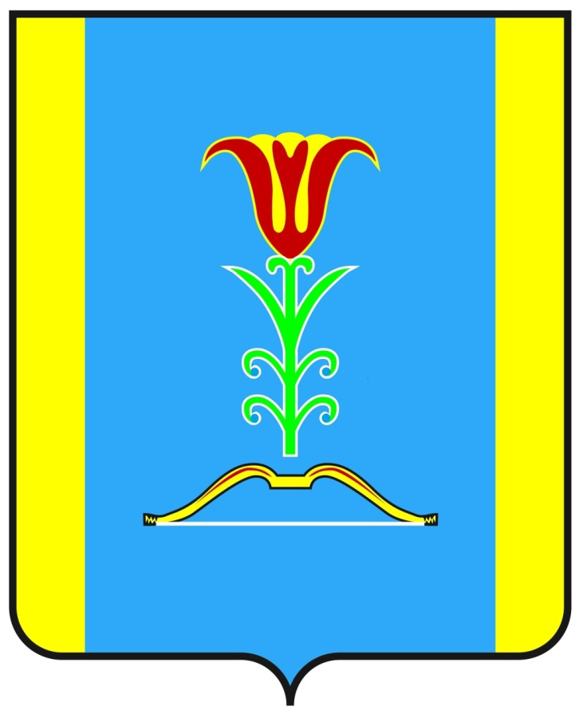

Одноцветный рисунок герба сельского поселения «Улан-Цацыкское».

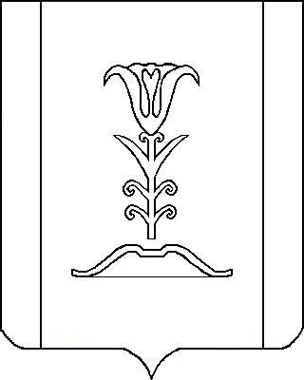

Приложение 2. Многоцветный рисунок Флага сельского поселения «Улан-Цацыкское».

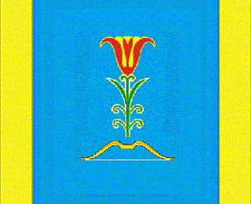

Одноцветный рисунок Флага сельского поселения «Улан-Цацыкское».

